**Приложение**

**к Приказу МБДОУ № 6 «Гвоздичка»**

**от 08.04.2019г. № 27-ОД**

**Фотоотчет**

**о проведении недели безопасности**

**в МБДОУ № 6 «Гвоздичка» (с 8 по 12 апреля 2019 года)**

***по профилактике***

***безопасности дорожного движения и детского дорожно - транспортного травматизма (БДД и ДТТ)***

 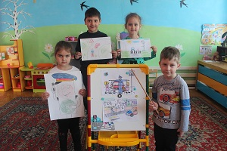

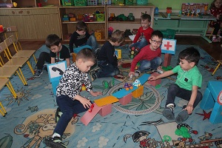 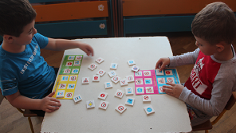

 

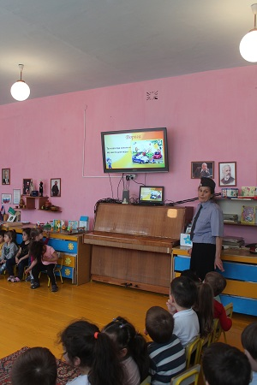 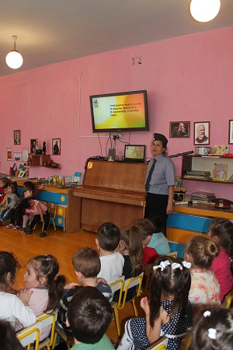

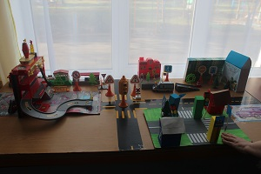 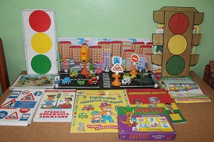

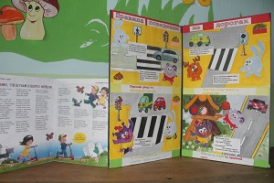 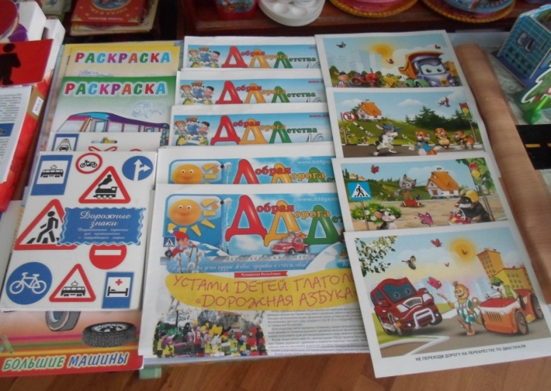

Старший воспитатель МБДОУ № 6 Е.А. Ачмизова